附件：一亨拍卖公司10月14日拍卖明细表

| 序号 | 坐落地址 | 原出租单位 | 建筑面积（平方米） | 评估年租金（万元） | 租期 | 竞买保证金（元） | 履约保证金 |
| --- | --- | --- | --- | --- | --- | --- | --- |
| 1 | 建设路黄金台5号 | 市自然资源事务中心 | 45.09 | 3.35 | 3年 | 10000 | 三个月租金 |
| 2 | 建设路黄金台7号 | 市自然资源事务中心 | 53.43 | 3.98 | 3年 | 10000 | 三个月租金 |
| 3 | 建设路黄金台9号 | 市自然资源事务中心 | 47.46 | 3.53 | 3年 | 10000 | 三个月租金 |
| 4 | 建设路黄金台10号 | 市自然资源事务中心 | 48.69 | 3.62 | 3年 | 10000 | 三个月租金 |
| 5 | 人民路2630号（1、2楼） | 市五中 | 725.03 | 23.94 | 5年 | 20000 | 三个月租金 |
| 6 | 北正街149号 | 市一中 | 8.6 | 0.44 | 3年 | 5000 | 三个月租金 |
| 7 | 北正街167\169\171号 | 市一中 | 48.2 | 2.49 | 3年 | 10000 | 三个月租金 |
| 8 | 城壕湾 | 市人防办 | 80 | 1.93 | 3年 | 10000 | 三个月租金 |
| 9 | 朗州中路545号 | 市自然资源规划局 | 32.38 | 3.36 | 3年 | 10000 | 三个月租金 |
| 10 | 朗州中路545号（理发店） | 市自然资源规划局 | 24.28 | 2.01 | 3年 | 10000 | 三个月租金 |
| 11 | 朗州路808号6# | 市城管事务中心 | 68.97 | 6.09 | 3年 | 10000 | 三个月租金 |
| 12 | 朗州路808号8# | 市城管事务中心 | 136.89 | 12.09 | 3年 | 20000 | 三个月租金 |
| 13 | 朗州路808号(原茶楼) | 市城管事务中心 | 283.21 | 24.81 | 5年 | 20000 | 三个月租金 |
| 14 | 武陵区龙港巷 | 市委党校 | 2515.9 | 34.33 | 7年 | 40000 | 三个月租金 |
| 15 | 四眼井街路273号 | 市住房公积金管理中心 | 35.5 | 2.73 | 3年 | 10000 | 三个月租金 |
| 16 | 武陵区朗州路政府二院9栋103 | 市政府办 | 15.25 | 0.79 | 3年 | 5000 | 三个月租金 |
| 17 | 武陵区朗州路政府二院9栋104 | 市政府办 | 15.25 | 0.79 | 3年 | 5000 | 三个月租金 |
| 18 | 武陵区朗州路政府二院9栋105 | 市政府办 | 15.25 | 0.79 | 3年 | 5000 | 三个月租金 |
| 19 | 武陵区朗州路政府二院10栋102 | 市政府办 | 70.12 | 3.82 | 3年 | 10000 | 三个月租金 |
| 20 | 武陵区朗州路政府二院10栋105 | 市政府办 | 14.16 | 0.73 | 3年 | 5000 | 三个月租金 |
| 21 | 武陵区朗州路政府二院10栋301 | 市政府办 | 210.79 | 2.83 | 3年 | 10000 | 三个月租金 |
| 22 | 武陵区朗州路政府二院10栋401 | 市政府办 | 210.79 | 2.32 | 3年 | 10000 | 三个月租金 |
| 23 | 104商铺（洞庭大道西段1861号） | 市工信局离退中心 | 32.4 | 2.49 | 3年 | 10000 | 三个月租金 |
| 24 | 105号商铺（洞庭大道西段1863号） | 市工信局离退中心 | 32.4 | 2.49 | 3年 | 10000 | 三个月租金 |
| 25 | 106、107号商铺（洞庭大道西段1865、1867号） | 市工信局离退中心 | 64.8 | 4.9 | 3年 | 10000 | 三个月租金 |
| 26 | 光荣路84号 | / | 95.55 | 2.48 | 3年 | 10000 | 三个月租金 |
| 27 | 102商铺（洞庭大道西段1857号） | 市工信局离退中心 | 43.2 | 3.37 | 3年 | 10000 | 三个月租金 |

部分门面展示：

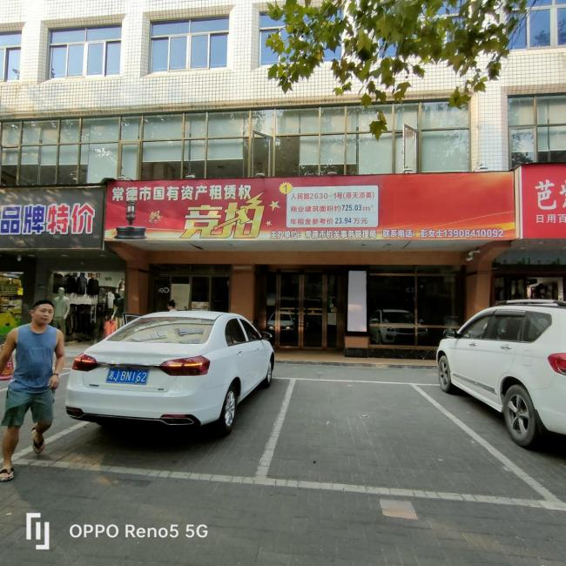 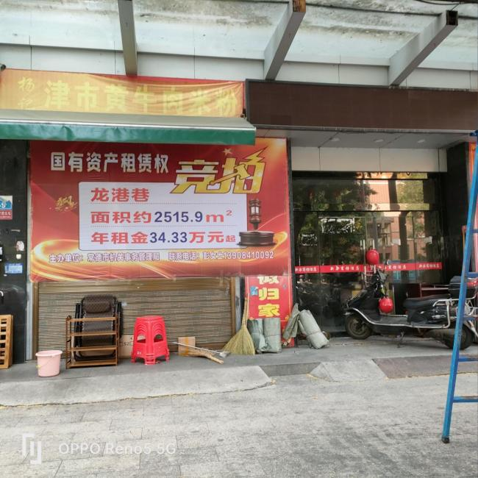

武陵区龙港巷

人民路2630号（1、2楼）

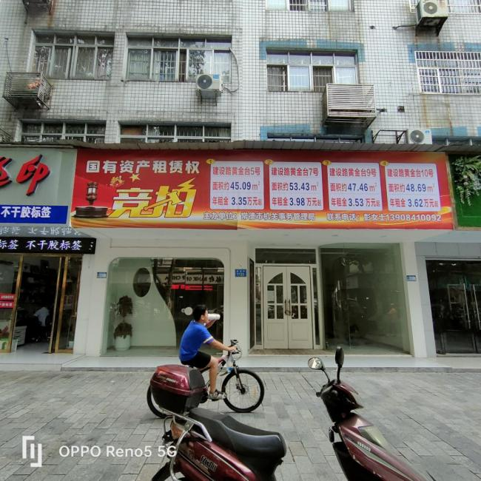 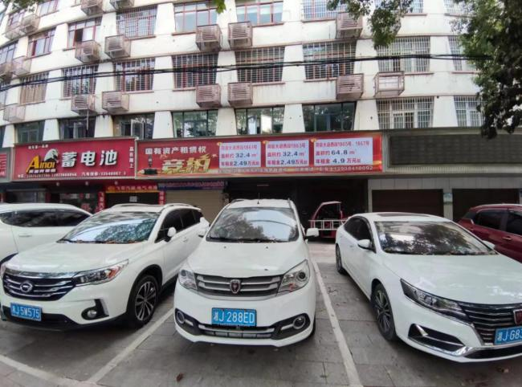

洞庭大道西段台

建设路黄金台

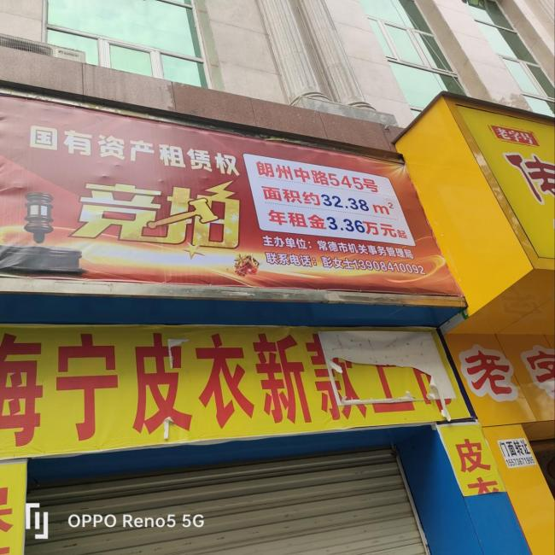 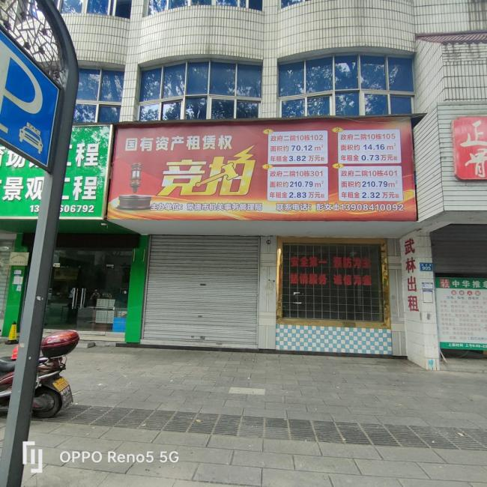

武陵区朗州路政府二院

建设路黄金台

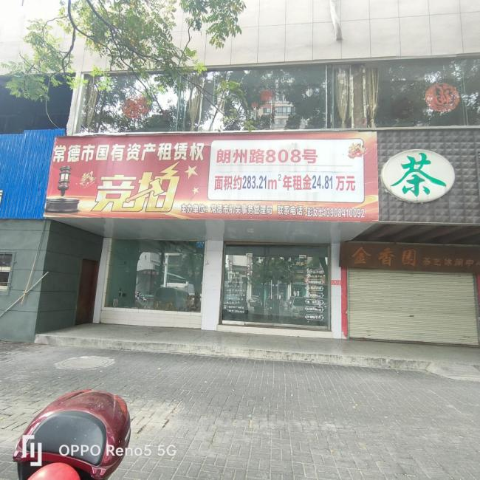 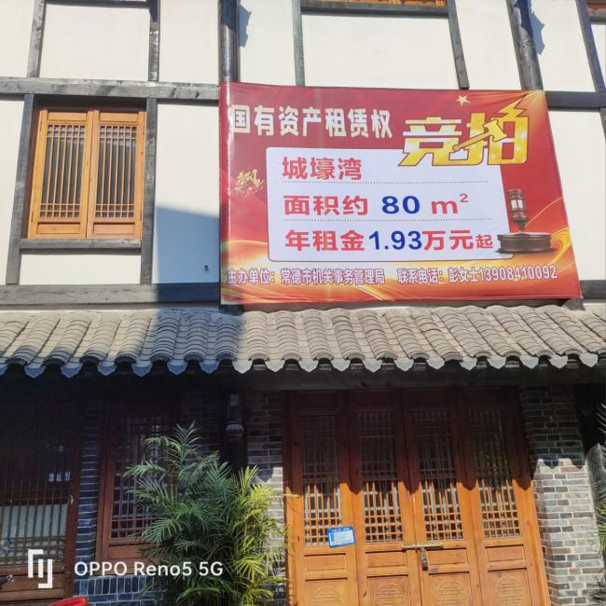

城壕湾

朗州路808号